**Паспорт проекта «SmartSema»**

**1. Общее описание проекта**

В качестве проекта по программированию предлагается реализация telegram бота «SmartSema». Приложение реализовано на языке программирования Python 3.8 с использованием библиотеки «pyTelegramBotAPI». Данное приложение с графическим интерфейсом. Все инструкции по использованию бота написаны в самих режимах или их можно посмотреть с помощью функции «/help».

**2. Графический интерфейс приложения**

1) После начала работы с ботом отправляется сообщение с приветствием и краткой инструкцией по использованию. Снизу отображаются кнопки со всеми режимами бота.

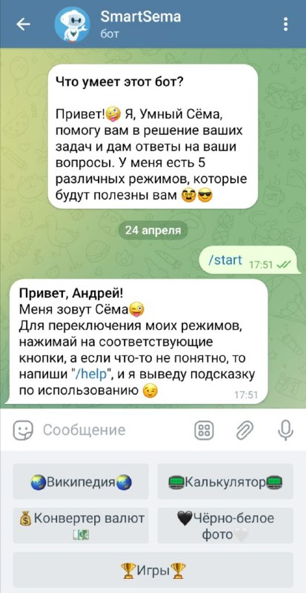

2) После нажатия кнопки с режимом «Википедия» бот напишет краткую инструкцию по использованию режима и попросит ввести запрос. После ввода запроса бот предложит выбрать наиболее подходящую статью. После выбора нужной статьи бот отправит информацию по этому запросу с ссылкой на источник.

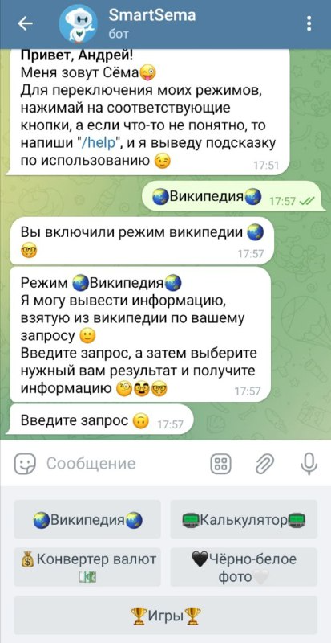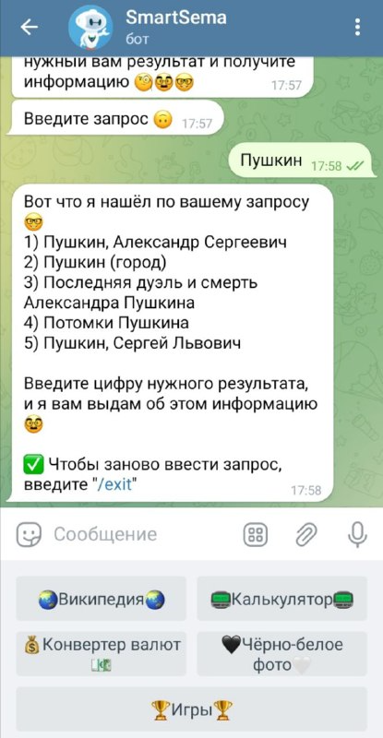

3) После нажатия кнопки с режимом «Калькулятор» бот напишет краткую инструкцию по использованию режима. После того как вы напишите ему арифметический пример, он отправит вам ответ на этот пример.

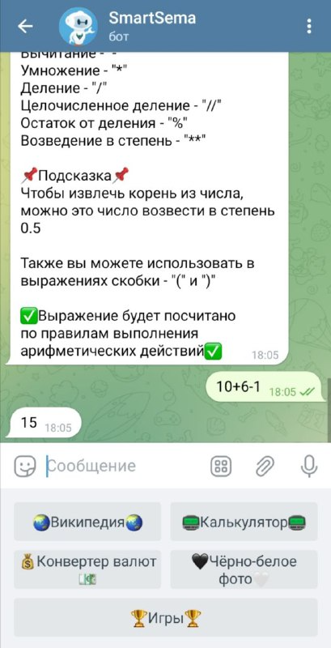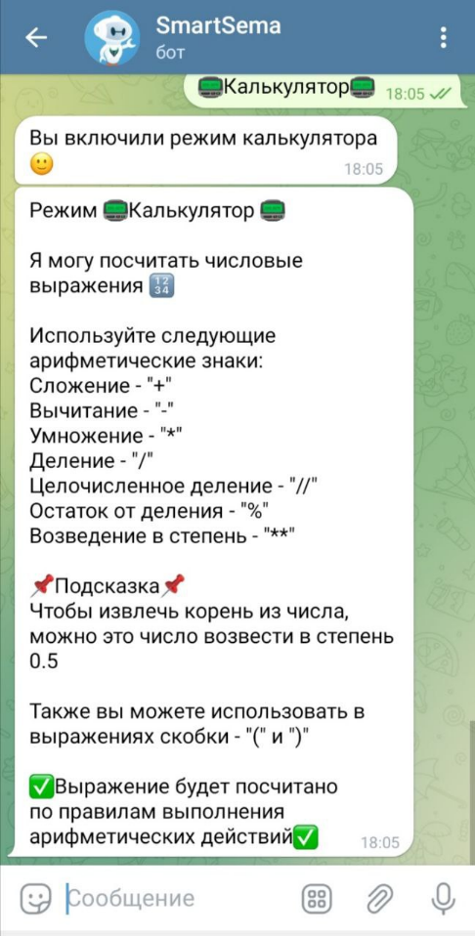

4) После нажатия кнопки с режимом «Конвертер валют» бот напишет краткую инструкцию по использованию режима. По соответствующим кнопкам можно изменять нужные валюты. После установки нужных валют нужно отправить сообщение с количеством денег. Бот переведёт эту сумму из одной валюты в другую.

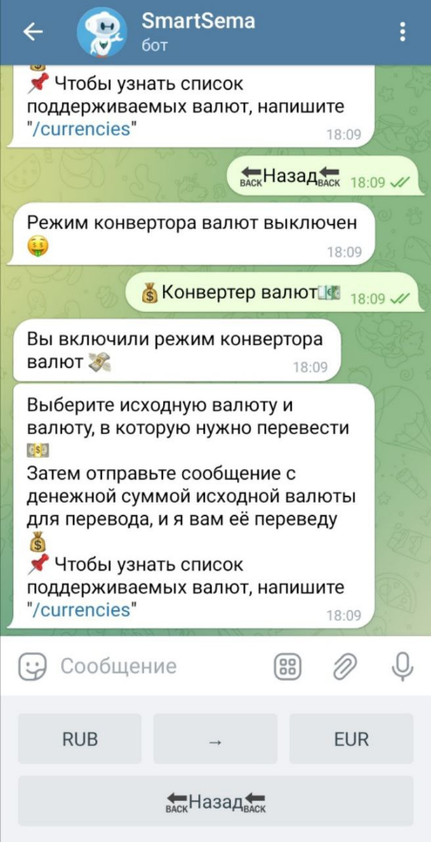

5) После нажатия кнопки с режимом «Чёрно-белое фото» бот напишет краткую инструкцию по использованию режима. Нужно отправить боту фотографию, а он сделает её чёрно-белой и отправит её пользователю.

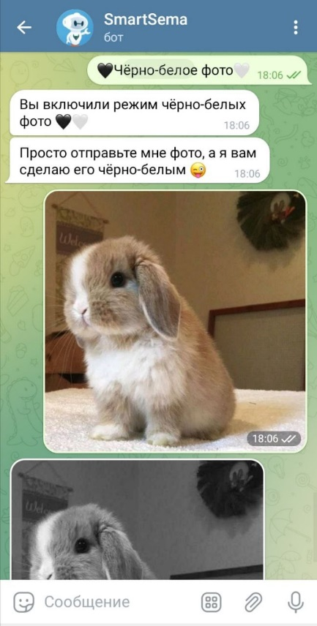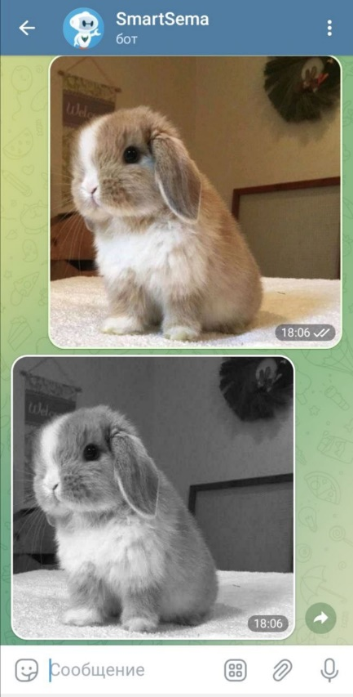

6) После нажатия кнопки с режимом «Игры» бот напишет краткую инструкцию по использованию режима. В этом режиме просто нужно нажимать на понравившуюся игру, и бот будет отправлять стикер с такой темой или выполнять действия игры.

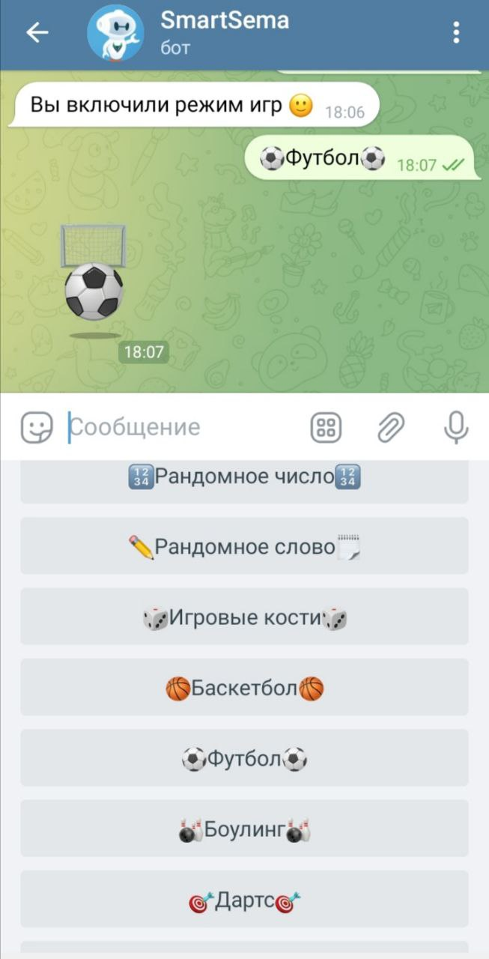

7) Режим администратора открывается специальной командой, а также он доступен не всем пользователям. Он предназначен для просмотра статистики по использованию бота. Вот такие функции будут доступны администраторам:

